ZADANIA 1-6
WIELOMIANY

- Sporządź przybliżone wykresy funkcji:
f(x) = –0.5 (x – 3)(x + 4)2(x + 1)
g(x) = x (x + 2)(x – 1)(x – 4)
h(x) = –2(x – 1)3(x + 5)

- Odczytaj z poniższych wykresów wzory na funkcje, wiedząc, że wartość bezwzględna współczynnika a jest równa 0,5.
a) f(x) =
b) g(x) =
c) h(x) =

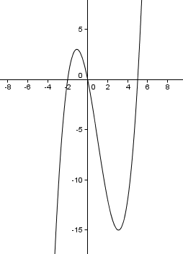 | 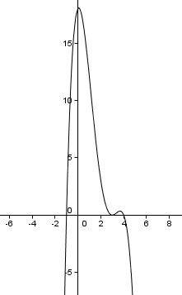 | 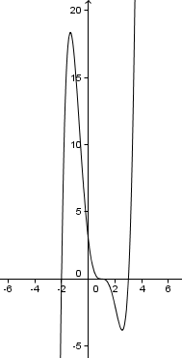

- Poniżej widoczne są wykresy dwóch funkcji:
f(x) = 0.4x(x – 1)3
g(x) = 0.4x (x – 1)5
Czy potrafisz określić który wykres jest wykresem funkcji f(x), a który funkcji g(x)?
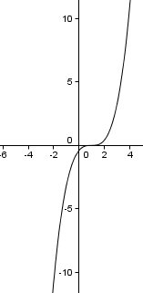 | 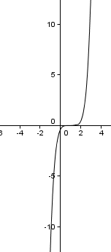
Co zdecydowało o Twoim wyborze?

- Czy w zadaniu 2 wzór funkcji, który wpisałeś jest jednoznaczny? Czy potrafisz napisać dla każdego z przykładów a), b) i c) wzór innej funkcji, której szkic jest bardzo podobny do szkicu funkcji z zadania 2?

- Rozwiąż nierówności:
a) (x – 4)(x + 6)x2 > = 0
b) (x + 2)(x – 3)2(x + 4) < 0
c) (–x2 + x –4)(x + 3)(x – 1) x >0

- (dla zainteresowanych uczniów)
Ostrosłup trójkątny wpisano w kulę w taki sposób, że środek kuli znajduje się na prostej zawierającej wysokość ostrosłupa, a wierzchołki ostrosłupa leżą na sferze tej kuli. Wyznacz stosunek objętości kuli do objętości ostrosłupa i udowodnij, że jego maksymalna wartość wynosi 6.

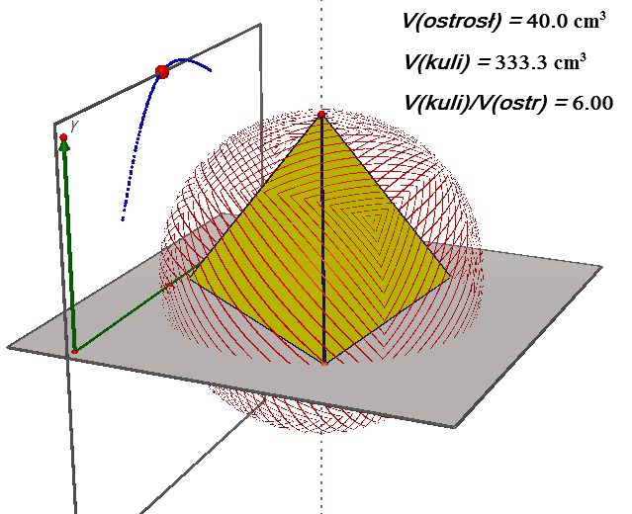 | 